**УДК 002.53**

**Инфраструктура геофизических ГИС кафедры технологии геологической разведки НИ ИрГТУ**

**А.В. Блинов1, А.Н. Костерев2, А.В. Паршин3**

*1Национальный Исследовательский Иркутский Государственный Технический Университет,* [*belor_cool@mail.ru*](mailto:belor_cool@mail.ru)

*2Национальный Исследовательский Иркутский Государственный Технический Университет,* [*Ak.auken@gmail.com*](mailto:Ak.auken@gmail.com)

*3Институт геохимии им. А.П. Виноградова СО РАН, sarhin@geo.istu.edu*

Геофизические исследования являются востребованным видом геологоразведочных работ. К числу наиболее востребованных методов, позволяющих решать различные виды геологических задач, относятся пешеходная магнитометрия и радиометрия. При выполнении работ этими методами по-прежнему широко используется довольно старое оборудование, например, магнитометры ММП-203, поскольку оно обеспечивает приемлемое качество съемки. Однако, обработка данных, получаемых такими приборами, представляет собой относительно трудоемкий процесс, снижающий экономический эффект от невысокой стоимости оборудования.

Модернизировать инфраструктуры, аппаратные части которых значительно устарели, вывести их работу на современный уровень, представляется возможным с помощью создания новых программных средств [1]. Эффективность такого подхода ещё более возрастает в случае применения открытых информационных технологий и программного обеспечения, распространяемых по лицензиям GNU/GPL. В данной работе рассматривается модернизация и автоматизация устаревшей системы геофизических исследований на примере создания инфраструктуры пространственных данных геофизических исследований кафедры технологии геологической разведки ИрГТУ.

Предметом работы являются разработка БД и ПО для обеспечения магнитометрических и радиометрических пешеходных исследований, выполняемыми студентами и преподавателями кафедры. Структуры БД и ПО для реализации обработки данных являются универсальными и соответствуют большинству методик сбора и обработки геофизических данных (Рисунок 1).

Рассмотрим алгоритм реализации для БД «Магниторазведка» более подробно. При добавлении новых данных, каждая новая экспедиция записывается в таблицу «catalog_object» и ей присваивается уникальный идентификатор *id_exp* и год проведения работ. Так же в этой таблице записывается номер карты, чтобы пользователь при желании мог посмотреть карту работ. Также записывается региональный фон для каждой экспедиции *Treg*. В таблице «catalog_points» хранятся координаты профилей и пикетов, и для каждого присваивается свой уникальный идентификатор в формате: *id_exp – pr_number - pk*. Также в ней производится расчет пространственной геометрии, которая позволяет в дальнейшем не учитывать всевозможные проекции. В таблицу «field_book» загружаются геофизические данные, требующие обработки (внесение поправки). В таблице «variations» загружаются данные по суточной вариации магнитного поля.

Программная реализация начинается с проверки номера экспедиции, года и даты в таблице «variations». Далее производится расчет поправки для каждого дня, расчет производится по формуле медианы из значений поля *T*. Полученные значения записываются в новый столбец *d* таблицы «variations».

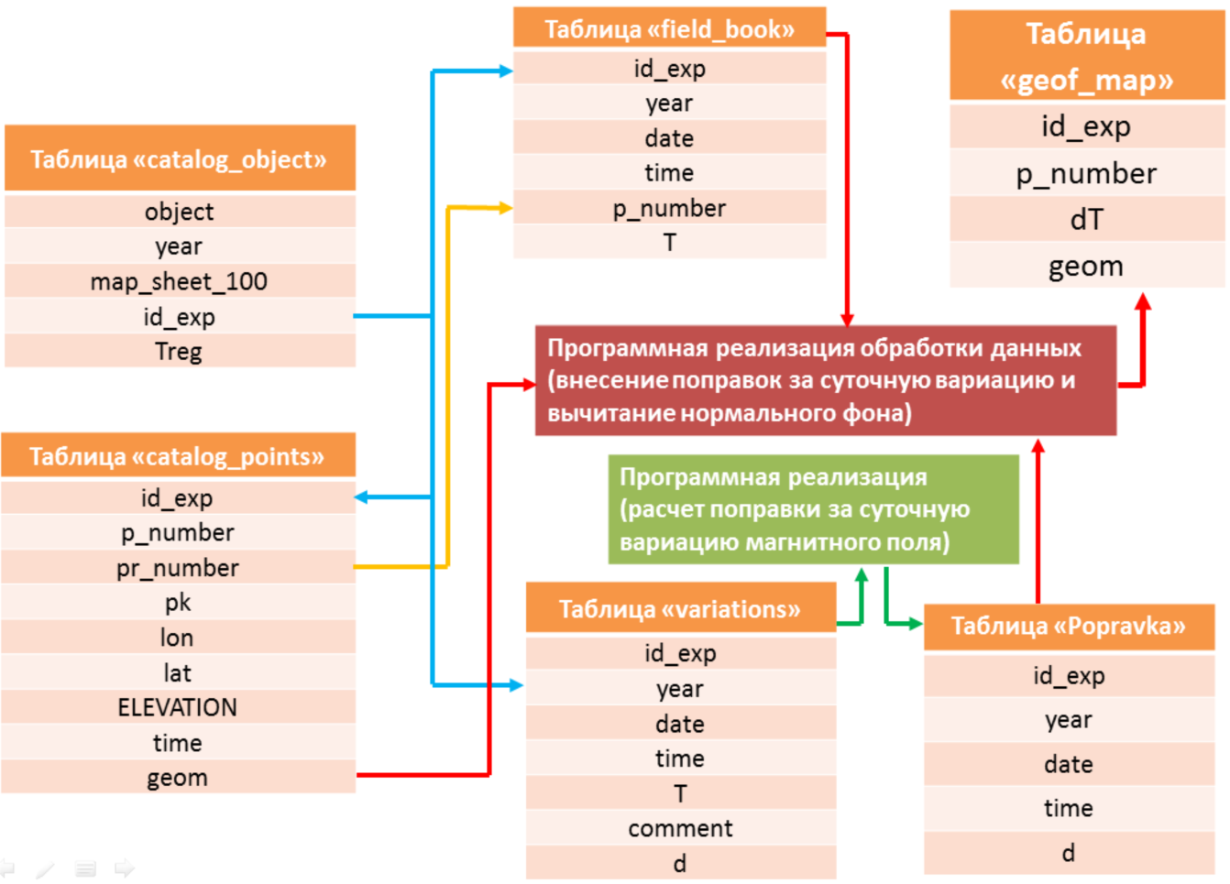

Рисунок 1. Структура БД «Магниторазведка»

Так как запись суточной вариации магнитного поля производится раз в пять минут, в отличие от самой геофизической съемки, то необходимо заполнить недостающие значения *d* для каждой минуты. Для этого интервалы времени рассчитываются и поле *d* достраивается методом интерполяции. Полученные значения записываются в новую таблицу «popravka» в формате: *id_exp, year, date, time, d*.

После подсчета поправки производится внесение ее в исходные данные. Из таблицы «field_book» и «popravka» сопоставляются *id_exp, year, date, time*, и при равенстве отнимается поле *d* таблицы «popravka» из поля *T* таблицы «field_book». Дальше отнимается региональный фон, который рассчитывается по формуле медианы для каждой экспедиции. Полученные значения аномального магнитного поля записываются в новую таблицу «geof_map» в формате: *id_exp, p_number, dT, geom*.

По подобной методике была создана БД «Радиометрия», которая обеспечивает так же, как и в БД «Магниторазведка» упрощение обработки данных. Различия этих БД в том, что вместо таблицы с вариациями, есть таблица «catalog_detektor», в которой хранятся значения фона детектора для каждой экспедиции. И при программной реализации происходит из значения гамма поля из таблицы «field_book» отнимается значения фона детектора. И далее составляется таблица «geof_map», в которую входят поля: *id_exp, p_numer, dI, geom*.

В ходе работы была систематизирована и согласованно представлена архивная информация, а также данные продолжающихся исследований по изучению золоторудных и урановых месторождений Забайкальского края. Созданные средства позволяют существенно автоматизировать геофизические работы, обеспечить комплексную обработку и согласованное представление геофизических данных с геохимическими. Созданные базы данных также служат для обеспечения учебной деятельности студентов ИрГТУ.

**Литература**

1. Блинов А.В., Паршин А.В. Совершенствование устаревших систем геофизических изысканий средствами открытых геоинформационных технологий (на примере пешеходной магнитометрии) // Современные наукоемкие технологии. 2014. [№ 7-2](http://elibrary.ru/contents.asp?issueid=1258408&selid=21406988). С. 31-33.